

Esitutkimus

Ohjelmisto e-urheilijoiden harjoituspäiväkirjaksi



January 9, 2019

Kalle Vuoristo

**Versiohistoria**

|  |  |  |  |
| --- | --- | --- | --- |
| **Versio** | **Päivämäärä** | **Muutosperuste** | **Tekijä** |
| 1.0 | 9.1.2019 | Dokumentin tekeminen alkoi | Kalle Vuoristo |
| 1.1 | 21.1.2019 | Käyttötapauskaavio lisätty. Dokumenttia jatkettu. | Kalle Vuoristo |
| 1.2 | 22.1.2019 | Dokumentti viimeistelty | Kalle Vuoristo |

**Jakelu**

|  |  |  |
| --- | --- | --- |
| **Tekijä** | **Tulostettu** | **Jakelu** |
| Kalle Vuoristo |  | Leena Järvenkylä-Niemi |

Sisällysluettelo

1. Lähtökohta 3

1.1 Tausta ja hyödyt 3

1.2 Tehtävä ja rajaukset 3

2. Projektin organisointi 3

3. Nykyinen järjestelmä 3

3.1 Tekninen ympäristö 3

3.1.1 Tulosteet 4

3.1.2 Tietokannan rakenne ja kentät 4

3.1.3 Käytössä olevat ohjelmistot 4

4. Havaitut ongelmat ja riskit 4

4.1 Riskit ja niihin varautuminen 4

4.1.1 Toimintakyky 4

4.1.2 Ammattitaito ja ajankäyttö 4

4.1.3 Odotukset 4

4.2 Ongelmista toipuminen 4

5. Tavoitteet ja vaatimukset 5

5.1 Toiminnalliset vaatimukset 5

5.2 Ei-toiminnalliset vaatimukset 5

6. Kustannukset 5

6.1 Arvioitu ajankäyttö 5

6.2 Arvioitu tuntihinta 5

7. Aikataulu 5

8. Toteutusvälineet 5

9. Liitteet 6

# Lähtökohta

## Tausta ja hyödyt

Opiskelijoille ollaan suunniteltu e-urheilu jaksoa yhdeksi opintojaksoksi. Opintojaksolle pääsee mukaan opiskelijat, jotka harjoittelevat tavoitteellisesti ja systemaattisesti kilpailutoimintaa varten ja osallistuvat kilpailuihin.

Alustavan suunnitelman mukaan kurssiin kuuluu työhyvinvoinnin ylläpitoa (riittävä määrä unta, terveellinen ja monipuolinen ruokavalio, liikunta), itsensä markkinointia muun muassa videoiden ja live streamien avulla ja pelistrategioiden opiskelua. Jotta opiskelijoiden harjoittelusta ja elämänhallinnasta tulisi kontrolloitua, asioita tulee seurata oppimis- ja harjoituspäiväkirjalla. Oppimis- ja harjoituspäiväkirja ovat myös opintojakson suoritusvaatimukset.

## Tehtävä ja rajaukset

Tehtävä on suunnitella opintojakson tarpeet täyttävä ohjelmisto ja siihen tietokanta. Ohjelmistossa opiskelijan pitää pystyä kirjaamaan tehdyt peliharjoitukset (peli, harjoituksen kesto, muuta), unimäärä (alku- ja loppuaika), ruokailut (aika, sisältö), liikunta (laji, määrä) ja päivän mieliala (mikä oli päivän mieliala, miten se vaikutti harjoitteluun). Jotta opiskelijat pystyvät täyttämään päiväkirjat heidän pitää olla kirjautuneita. Opiskelija voi myös ilmoittautua tiimin johtajaksi, jolloin hän pystyy luomaan järjestelmään oman joukkueen ja kutsumaan siihen muita opiskelijoita pelaajiksi. Johtaja pystyy myös tekemään joukkueelle oman erillisen harjoituspäiväkirjan. Järjestelmässä tulee olla myös pääkäyttäjä ja opintojakson opettajat.

# Projektin organisointi

Kalle Vuoristo vastaa koko projektista ja on yksin vastuussa kaikesta.

# Nykyinen järjestelmä

Nykyistä järjestelmää ei vielä ole.

## Tekninen ympäristö

Sivulla pystyy rekisteröitymään käyttäjäksi. Opettajien pitää hyväksyä rekisteröityneet opiskelijat. Käyttäjätiedot tallentuvat PHPmyadmin tietokantaan.

## Tulosteet

Sivulla pystyy tulostamaan oppimis- ja harjoituspäiväkirjat.

## Tietokannan rakenne ja kentät

Tietokannassa tulee olemaan käyttäjien käyttäjätunnus ja salasana. Käyttäjiltä pyydetään myös perustietoja kuten etu- ja sukunimi, sähköposti ja puhelinnumero.

## Käytössä olevat ohjelmistot

Käytössä olevina ohjelmina ovat MSOffice-paketti, Notepad++, Github johon tehdään palautukset.

# Havaitut ongelmat ja riskit

## Riskit ja niihin varautuminen

## Toimintakyky

Projektissa on vain yksi henkilö, joten riskinä on sairastuminen. Ongelmaan ei voi varautua.

## Ammattitaito ja ajankäyttö

Projektin vastuuhenkilö ei ole aikaisemmin tehnyt vastaavaa sivua, mutta on tehnyt muutaman projektin. Aikaa pitäisi olla riittävästi, ellei projektissa tule, jotain isoa ongelmakohtaa.

## Odotukset

Asiakkaalla on tarkat suunnitelmat projektille, joten riskiä ei ole. Asiakas on määritellyt tarkasti mitä haluaa sivustolla olevan, mutta muuten työlle on annettu vapaat kädet.

## Ongelmista toipuminen

Ongelmista toivutaan siten, että seurataan aikataulua ja tehdään suunnitelmien mukaan. Jos joitakin viivästyksiä tulee, niin tehdään joinakin päivinä muutama tunti ylitöitä.

# Tavoitteet ja vaatimukset

## Toiminnalliset vaatimukset

Sivuston vaatimuksiin kuuluu, että opiskelija pystyy rekisteröitymään ja tämän jälkeen kirjautumaan. Sivulla pitää pystyä täyttämään henkilökohtaista harjoituspäiväkirjaa päivittäin.

Opettajien pitää myös pystyä kirjautumaan järjestelmään ja heidän pitää pystyä hyväksymään opiskelijoiden rekisteröityminen. Heidän pitää myös pystyä tulostamaan raportteja harjoituspäiväkirjojen merkinnöistä. Järjestelmässä pitää myös pystyä lajittelemaan harjoituspäiväkirjan merkinnät esimerkiksi peliharjoitukset luettelona.

## Ei-toiminnalliset vaatimukset

Järjestelmän pitää olla helppokäyttöinen ja merkintöjen lisääminen pitäisi tapahtua helposti ja nopeasti. Harjoituspäiväkirjan pitää olla ulkoasultaan hyvä ja toiminnaltaan helppokäyttöinen.

Sivuston tulee toimia tietokoneella ja mobiililaitteilla.

# Kustannukset

## Arvioitu ajankäyttö

Arvio kokonaistyömäärästä on 50 tuntia

## Arvioitu tuntihinta

# Aikataulu

Projektille ei ole vielä annettu tarkkaa alkamisajankohtaa.

# Toteutusvälineet

Tarkkoja toteutusvälineitä ei ole vielä valittu, mutta todennäköisesti käytössä on web-hotelli. Dokumentit palautetaan Githubiin.

# Liitteet

Käyttötapauskaavio

Käsiteluettelo

Pikaluonnos

**Liite 1: Käyttötapauskaavio**

**Pääkäyttäjä**



**Opettaja**



**Opiskelija**



**Tiimin johtaja**



**Liite 2: Käsiteluettelo**

Pääkäyttäjä = Järjestelmän pääkäyttäjä, joka ylläpitää opettajia ja opintojaksolle osallistuvia opiskelijoita.

Opettaja = Opintojaksolla opettava opettaja.

Opiskelija = Opintojaksolle osallistuva opiskelija.

Tiimin johtaja = Opiskelija, joka on ilmoittautunut tiimin johtajaksi. Hän johtaa tiimiä ja on vastuussa tiimin toiminnasta.

Harjoituspäiväkirja = Sivustolla oleva päiväkirja, johon opiskelija kirjaa ylös päivittäin tehdyt harjoitukset, unenmäärä, ruokailut, liikunta ja päivän mieliala.

E-urheilu = Elektronista urheilua, jossa kilpaillaan elektronisten laitteiden avulla, jossakin pelissä.

Live stream = Yleensä nettiin lähetettävää live kuvaa esimerkiksi omasta pelaamisesta.

Ohjelmisto = Nettisivu kokonaisuudessaan tai nettisivun tietty osa, joka tekee jonkin asian.

Tietokanta = Tietokantaan tallennetaan haluttuja tietoja.

PHPmyadmin = Selaimessa käytettävä tietokantojen tekemiseen tarkoitettu työkalu.

MSOffice-paketti = Microsoftin tekemä paketti, joka pitää sisällään nämä Microsoftin ohjelmat: Word, Excel, PowerPoint, OneNote, Outlook, OneDrive.

Notepad++ = Ohjelma, jota käytetään koodaamiseen.

Github = Selaimessa toimiva järjestelmä, johon palautetaan projektin dokumentit.

Dokumentti = Tiedosto, esimerkiksi tämä esitutkimus.

**Liite 3: Pikaluonnos sivuista**

Kuvat ovat sanansa mukaisesti pikaluonnoksia. Kuvista käy ilmi miten sivut tulevat suurin piirtein olemaan. Värit eivätkä fontit, tule jäämään sivulle tuollaisina. Valkoisen taustan tilalle tulee todennäköisesti jokin kuva.

**Normaali sivu jossa tietoja (Esim: etusivu, tietoa meistä yms)**

Sivu on yksinkertainen ja teksti pyritään sijoittamaan keskelle sivua. Navigointi sivujen välillä tapahtuu vasemmassa reunassa olevalla navigoinnilla.

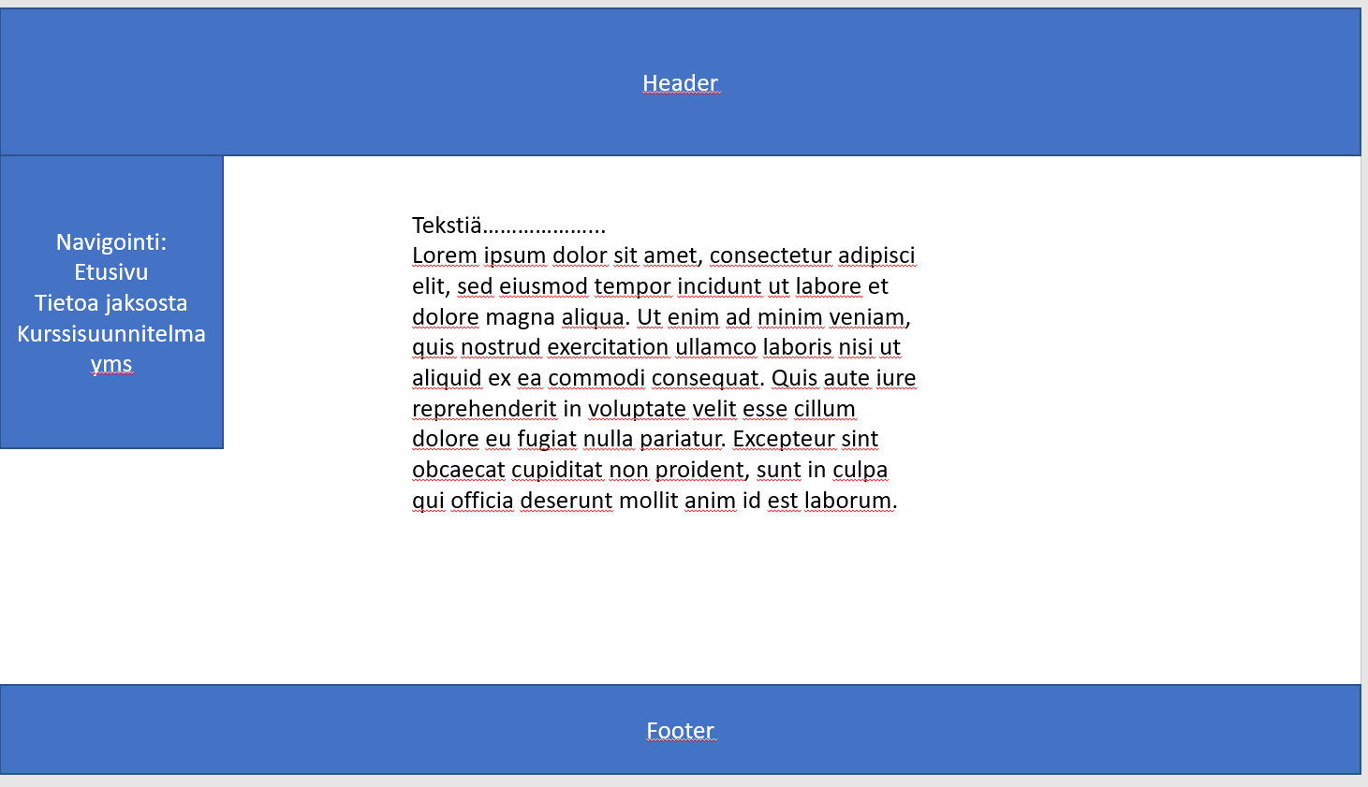

**Rekisteröityminen**

Rekisteröintiin syötetään opiskelijan perustiedot.

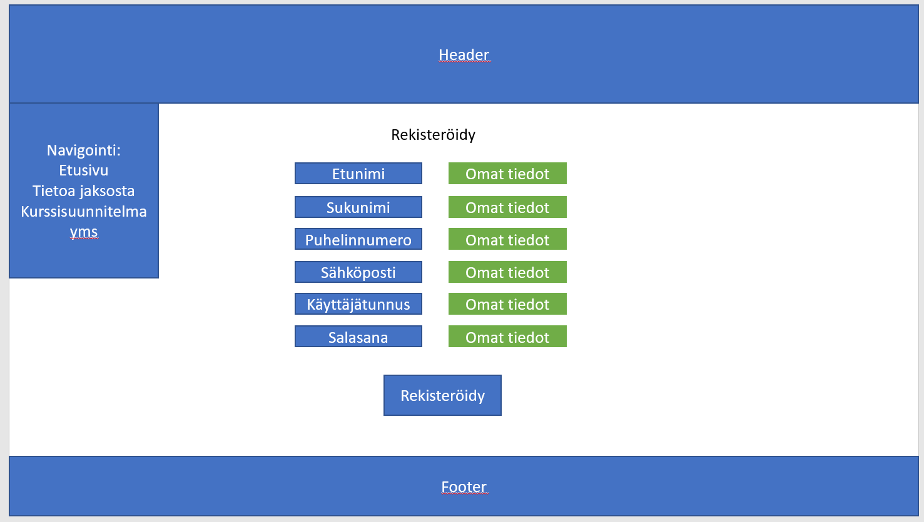

**Kirjautuminen**

Kirjautuessa sivulle sivu pyytää käyttäjältä käyttäjätunnuksen ja salasanan.

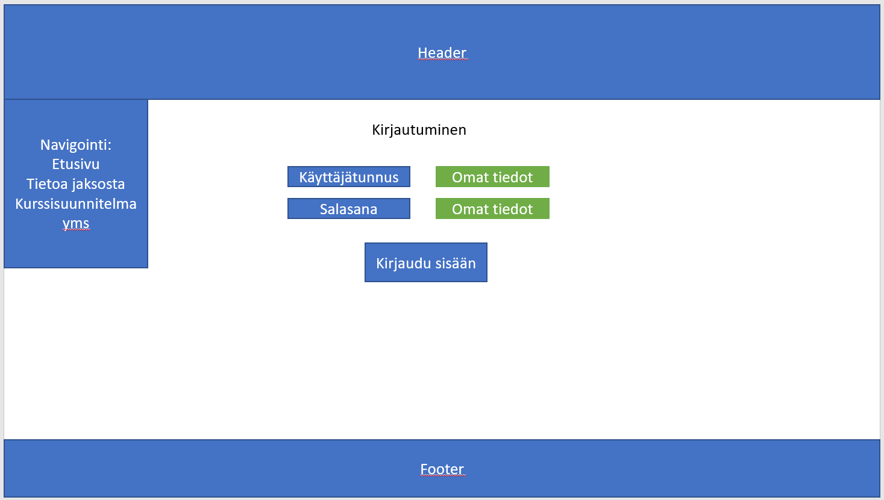

**Harjoituspäiväkirja**

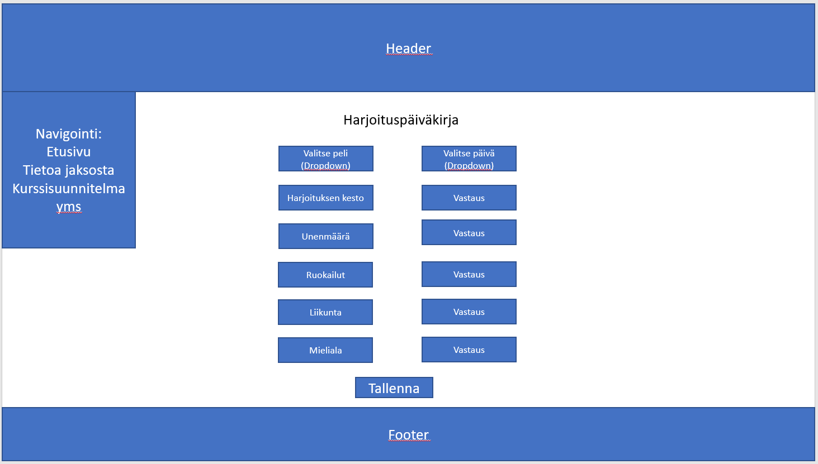Harjoituspäiväkirjassa valitaan peli, jotka määritetään järjestelmään kurssin mukaan. Opiskelija valitsee päivän ja tämän jälkeen hän täyttää päiväkirjan ja tallentaa vastaukset. Vastaukset tallentuvat tietokantaan, josta niitä voi seurata jokaisen opiskelijan kohdalla erikseen.